Министерство образования и науки Краснодарского края
Государственное бюджетное профессиональное образовательное учреждение Краснодарского края
«Крымский индустриально-строительный техникум»

ПРОГРАММА ДИСТАНЦИОННОГО КУРСА ПО МАТЕМАТИКЕ
ДЛЯ 1 КУРСА.

Раздел «Развитие понятия о числе»

Разработчик: Епихина И.М., преподаватель математики и информатики ГБПОУ КК КИСТ

2015

Программа дистанционного курса по математике для 1 курса.

Пояснительная записка.
Дистанционный курс учебной дисциплины «Математика» предназначена для изучения математики в учреждениях среднего и начального профессионального образования, реализующих образовательную программу среднего (полного) общего образования, при подготовке квалифицированных специалистов начального и среднего звена.

Цели курса:
- формирование представлений о математике как универсальном языке науки, средстве моделирования явлений и процессов, об идеях и методах математики;
- развитие логического мышления, пространственного воображения, алгоритмической культуры, критичности мышления на уровне, необходимом для будущей профессиональной деятельности, для продолжения образования и самообразования;
- овладение математическими знаниями и умениями, необходимыми в повседневной жизни, для изучения смежных естественно-научных дисциплин на базовом уровне и дисциплин профессионального цикла, для получения образования в областях, не требующих углубленной математической подготовки;
- воспитание средствами математики культуры личности, понимания значимости математики для научно-технического прогресса, отношения к математике как к части общечеловеческой культуры через знакомство с историей развития математики, эволюцией математических идей.

Участники:
- обучающиеся 1 курса.
- учитель математики.

Данный курс способствует:
⬥ оказанию действенной помощи детям-инвалидам, тем обучающимся, которые находятся на домашнем обучении или по болезни вынуждены пропускать занятия;
⬥ развитию коммуникативных способностей детей в процессе общения с учителем и другими обучающимися через средства удаленной связи;
⬥ развитие умений и навыков обучающихся пользования сетевыми технологиями

Разделы курса:
1. Теоретический – базовый, содержащий информацию по теме.
2. Задания для обучающихся по темам данного раздела.
Раздел «Развитие понятия о числе»
Раздел рассчитан на 5 занятий по 2 часа.
Содержание раздела
Понятие множества чисел, отображение, объединение и пересечение множеств, принадлежность. Приближенные вычисления. Комплексные числа.
Требования к знаниям, умениям, навыкам обучающихся:
Знать:
- понятие множества; понятие множества чисел;
- определение действительного числа, абсолютной и относительной погрешности приближений;
- практические приемы вычислений с приближенными данными;
- основные понятия и определения, геометрическая интерпретация комплексного числа;
- алгебраическую, тригонометрическую и показательную форму комплексного числа;
- перевод из одной комплексной формы в другую.
Уметь:
- выполнять арифметические действия;
- выполнять преобразование алгебраических выражений: раскрывать скобки и заключать в них, приводить подобные слагаемые, выполнять разложение многочленов на множители при помощи вынесения общего множителя за скобки;
- выполнять с заданной точностью на инженерном или программируемом (в режиме вычислений) микрокалькуляторе арифметические действия;
- выполнять действия с комплексными числами, пользоваться геометрической интерпретацией комплексных чисел, в простейших случаях находить комплексные корни уравнений с действительными коэффициентами;

Занятие № 1.
Тема: Понятие множества чисел, объединение и пересечение множеств
Множество – совокупность элементов, объединенных некоторым признаком, свойством.
Например, множество книг в библиотеке, ну а если эти элементы – числа, то речь идет о множестве чисел
Способы задания множеств:
Перечисление элементов множества:
A={1; 2; 3; 4; 5}
Указание характеристических свойств элементов множества:
В={х |х>0}

Все числовые множества можно изобразить следующим образом
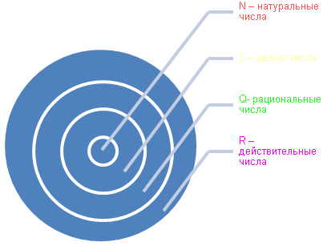

Операции над множествами
1.Пересечение множеств
Пусть дано:
А- множество натуральных делителей числа 24, А={1,2,3,4,6,8,12,24},
В- множество натуральных делителей числа 18, В={1,2,3,6,9,18},
Тогда С- множество общих делителей чисел 24 и 18, С={1,2,3,6}.
Говорят, что множество С является пересечением множеств А и В.
ОПР. Множество, состоящее из элементов множества А и элементов множества В, называют пересечением этих множеств и обозначают так : А∩В=С.
Соотношение между множествами А,В и С можно проиллюстрировать с помощью специальных схем, называемых кругами Эйлера.
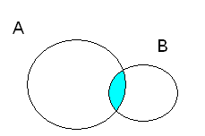
Множества А и В изображены на рисунке кругами.
Фигура, образовавшаяся при пересечении кругов, закрашенная на рисунке, изображает множество С

Замечание: Некоторые множества Х и Y не имеют общих элементов. Тогда говорят, что пересечением множеств Х и Y является пустое множество.
Ø- обозначение пустого множества.
И пишут тогда так: Х∩Y=Ø
2. Объединение множеств
Пусть дано:
А- множество натуральных делителей числа 24, А={1,2,3,4,6,8,12,24},
В- множество натуральных делителей числа 18, В={1,2,3,6,9,18},
Тогда D- множество, которому принадлежат все элементы множества А и все элементы множества В. Т.е. D={1,2,3,4,6,8,9,12,18,24}.
ОПР. Множество, состоящее из элементов множества А или элементов множества В (хотя бы одному из множеств А и В), называют объединением этих множеств и обозначают АUВ=D.
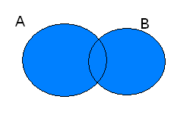 Множества А и В изображены на рисунке кругами.
Фигура, закрашенная на рисунке, является объединением множеств А и В.
Задания для самостоятельного решения
Пример 1:
Х-множество простых чисел, не превосходящих 25;
Y- множество двузначных чисел, не превосходящих 19.
Найдите пересечение и объединение множеств Х и Y.
Пример2:
- А={1,3,5,7,9,11}
- В={2,5,6,11,12}
- С={1,2,3,5,9,12}
- Составить:
Пример 3. В классе 30 человек, каждый из которых поёт или танцует. Известно, что поют 17 человек, а танцевать умеют 19 человек. Сколько человек поёт и танцует одновременно?
Пример 5. Найдите пересечение множеств
$A=\left\{1; 4; 7; \text{.}\text{.}\text{.}; \text{898}\right\}, B=\left\{1; 5; 9; \text{.}\text{.}\text{.}; \text{897}\right\}, C=\left\{1; 6; \text{11}; \text{.}\text{.}\text{.}; \text{896}\right\}$.
Пример 3. Найдите множества А и В, если
$A∩B=\left\{1; 2; 3\right\}, A∪B=\left\{1; 2; 3; 4; 5\right\}$.
Пример 4. Известно, что $A∩B=\left\{1; 2\right\}, A∩C=\left\{2; 5\right\}, A∪B=\left\{1; 2; 5; 6; 7; 9\right\}, B∪C=\left\{1; 2; 3; 4; 5; 7; 8\right\}$. Найдите множества А, В и С.
Ответьте на контрольные вопросы:
- Назовите, какие множества чисел вы знаете?
- Что такое множество чисел
- Какие операции над множествами можно совершать

Занятие № 2.
Тема: Приближенные вычисления
Найти значение выражения по графику
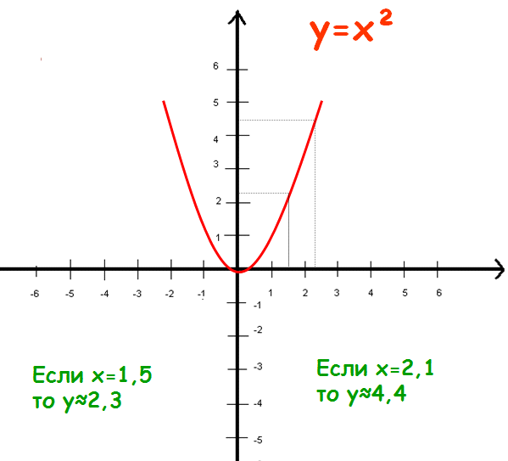
По формуле у= х² найдем точные значения этой функции: Если х=1,5, то у=1,5² =2,25 Если х=2,1 то у=2,1² =4,41. Найденные значения отличаются от тех, которые мы определили по графику, т.е речь идет о приближенных значениях.
В практической деятельности человека встречается два вида чисел: точные и приближённые. У треугольника три стороны, число 3 является точным. Но на практике мы не знаем точных значений величин. Никакие весы, как бы точно они ни были настроены, не могут показать абсолютно точный вес. Любой термометр показывает температуру с той или иной ошибкой. Наш глаз не в состоянии прочитать правильность показания приборов, поэтому вместо того, чтобы иметь дело с точным значением величины, мы вынуждены оперировать с их приближённым значением. Но иногда знание о приближённом числе даёт понимание о сути дела, и к тому же не всегда точное значение возможно найти и не всегда оно нужно.
Например, про арбуз, который весит 7,150 кг, мы можем сказать, что его вес примерно равен 7 кг. Это приближенное значение с недостатком.
На вопрос в 13 ч 58 мин: «Сколько времени?» Мы можем ответить: «Около 14 часов (или около 2 часов)». Это значение времени с избытком.
ОПР. Приближение по недостатку и приближение по избытку называют округлением чисел
ОПР. Погрешностью приближения(абсолютной погрешностью) называют модуль разности между точным значением величины х и ее приближенным значением а, т.е |x-a|
Задание1: округлить числа и найти абсолютную погрешность
286≈290, |286-290|=4
0,35≈0,4, |0,35-0,4|=0,05
6912≈6900, |6912-6900|=88
Задание 2.Определите какие из значений величин точные, а какие приближенные
- Толщина книги 25 мм - приближенное
- Температура воздуха 18* - приближенное
- В самолете 122 пассажира - точное
- Скорость звука в воздухе 322 м/с - точное
- Масса дыни 3,5 кг - приближенное
- Стоимость ручки 5 руб - точное
- В тетради начерчен угол 50* - приближенное
- Рекорд соревнований в беге на 1500м равнялся 3мин 56с - точное

Задание 3. Представьте обыкновенную дробь в виде десятичной и округлите до тысячных. Найдите абсолютную погрешность приближения:
- а) ; б) 1.
Р е ш е н и е
а) = 0,8(3) = 0,83333... ≈ 0,833. Абсолютная погрешность равна
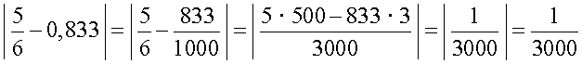.
б) 1 = 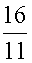 = 1,(45) = 1,4545... ≈ 1,455.
Абсолютная погрешность равна
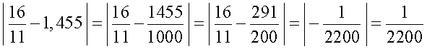.
Задания для самостоятельного решения
1. а) Округлите до десятых число:.
16,743
19,655
б) Округлите до сотых
0,0726
10,8965
в) Округлите до десятков
144,54
215,34

2. Определите, до какого разряда выполнено округление, и верно ли оно выполнено.
а) 62,187 62,2
б) 0,8081 0,82
3. Площадь пола в кабинете 53,423 м². Одна банка краски рассчитана на 13,3 м² . Сколько банок краски нужно приобрести?
4. В школьную столовую завезли 16,5 кг картофеля по 35 тг за один килограмм и 15,2 кг моркови по 40 тг за килограмм. Хватит ли 1500 тенге, чтобы расплатится с поставщиками?
5. В классе 18 девочек. Родительский комитет купил 70 м ткани для пошива школьной формы. Верно ли произвели расчеты, если на одну форму расходуется 2,45 м ткани?
6. В машине марки « Газель» 12 посадочных мест. В нашем классе 31 ученик. Сколько машин должны заказать, чтобы вывести всех на речку, включая учителя и 3 желающих родителей?
7. При обработке на обогатительной фабрике ГОКа 65,8 т железной руды получают 56,433т железа, остальное составляют другие примеси. Сколько тонн других примесей имеется в железной руде?
8. Грузоподъемность белаза «САТ» 91 тонна. Сколько машин должен отправить мастер для перевозки 2579,37 тонн?
9. За одну смену белаз «КАМАЦУ» вывозит 2275,98 тонн руды. Сколько рейсов выполняет белазист, если грузоподъемность машины 91 тонна?

Занятие № 3.
Тема: Понятие комплексного числа. Геометрическая интерпретация комплексного числа
Допустим, что существует такое число, квадрат которого равен -1, обозначим его за i, тогда i²=-1
Определение. Число i называется мнимой единицей, т.е.
Степени мнимой единицы
i
i²=-1
i³= i²*i=-i
i⁴=i²*i²=(-1)*(-1)=1
i⁵=i²*i²*i=(-1)*(-1)*i=I …

Определение. Комплексными называются числа вида Z=а + вi, где а и в – действительные числа, i – мнимая единица: i² = – 1. а называется действительной частью, вi – мнимой частью комплексного числа. Множество комплексных чисел обозначается буксой С, то NϵZϵQϵRϵC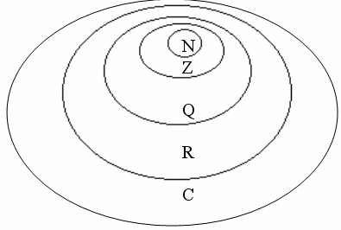
Определение. Два комплексных числа Z₁=a+bi и Z₂=c+di называются равными, если равны их действительные части и коэффициенты при мнимых частях, т.е. Z₁ = Z₂ a = c, b = d.
Определение. Числа Z₁=a+bi и Z₂=-а-bi называются противоположными и обозначаются Z и -Z
Определение. Числа Z₁=a+bi и Z₂=а-bi называются сопряженными и обозначаются Z и
Геометрическое изображение комплексных чисел.
а) Комплексные числа изображают точками плоскости по следующему правилу: a + bi = M (a; b) (рис.1).
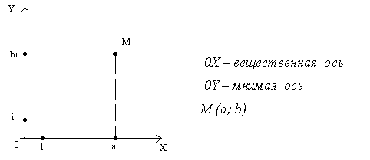
Рисунок 1
б) Комплексное число можно изобразить вектором, который имеет начало в точке О и конец в данной точке (рис.2).
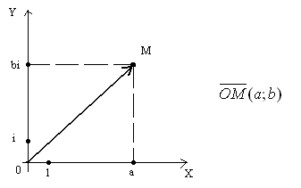
Рисунок 2
Определение. Модулем комплексного числа Z=а + вi называется длина вектора
Определение. Аргументом комплексного числа называется угол между вектором и положительным направление оси ОХ, где 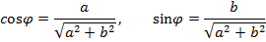, и
Решение задач:
1. Придумайте и запишите в тетрадях три комплексных числа.
Например: 2-3i, 4-0,5i, -100+2i
2. Решите уравнение:
х²=4, х=±2
х²=-4, х²=4i², x=±2i
х²=-100, x²=100i², x=±10i
3х²+27=0, 3x²=-27, x²=-9, x²=9i², x=±3i
3. Для числа z=-2+5i найти и –z
Решение =-2-5i, -Z=2-5i
4. Найти действительные числа $x$ и $y$ из условия равенства двух комплексных чисел: $−2+5\text{ix}−3\text{iy}=9i+2x−4y$.
Решение. Выделим в обеих частях равенства действительные и мнимые части данных комплексных чисел:
$−2+\left(5x−3y\right)i=2x−4y+9i$.
Теперь, используя равенство комплексных чисел, составим систему
$$\begin{aligned}\left\{2x−4y=−2, | \right.\end{aligned}$$
решив которую получим $x=3$, $y=2$.
- Найти модуль и главное значение аргумента комплексных чисел: 1) $z=i$; 2) $z=−5i$; 3) $z=1+i$;
Решение. 1) Здесь $a=0$, $b=1$. По формуле (1) получим $r=\sqrt{0^{2}+1^{2}}=1$; $ϕ=\frac{π}{2}$, так как вектор, изображающий данное число, лежит на положительной полуоси $\text{Oy}$.
2) Здесь $a=0$, $b=−5$; находим $r=\sqrt{0^{2}+{\left(−5\right)}^{2}}=5$; $ϕ=−\frac{π}{2}$, так как вектор, изображающий данное число, лежит на отрицательной полуоси $\text{Oy}$.
3) Здесь $a=1$, $b=1$ (точка, изображающая данное число, лежит в I четверти); $r=\sqrt{1^{2}+1^{2}}=\sqrt{2}$; $\text{tg}ϕ=\frac{b}{a}=1$; $ϕ=\frac{π}{4}$.
Задания для самостоятельного решения
1. Ответить на вопросы о комплексном числе, мнимой единице,
2. Решить уравнения: Х²=-36, х²+49=0, 2х²+4=0, х²-6х+13=0
3. Для числа а) z=6-2i найти и –z
б) z=-3-5i
в) z=1+4i
4. Найти модуль и главное значение аргумента комплексных чисел:
а) z=2-2i
б) z=-4+5i
в) z=-6-i

Занятие № 4.
Тема: Действия с комплексными числами в алгебраической форме

Над комплексными числами производятся такие же действия, как и над действительными числами.
Действия над комплексными числами
1) Сложение(вычитание).
Определение. Суммой(разностью) комплексных чисел z1 = a1 + b1 i и z2 = a2 + b2 i называется комплексное число z, действительная часть которого равна сумме(разности) действительных частей z1 и z2, а мнимая часть - сумме(разности) мнимых частей чисел z1 и z2 , то есть z = (a1 + a2) + (b1 + b2) i.
Пример. А) Выполните сложение (3 – i) + (-1 + 2i).
(3 – i) + (-1 + 2i) = (3 + (-1)) + (-1 + 2) i = 2 + 1i.
Б) Выполните вычитание (4 – 2i) - (-3 + 2i).
(4 – 2i) - (-3 + 2i) = (4 - (-3)) + (-2 - 2) i = 7 – 4i.
2) Умножение.
Определение. Произведением комплексных чисел z1=a1+ b1 i и z2=a2+b2 i называется комплексное число z, определяемое равенством:
z = (a1a2 – b1b2) + (a1b2 + a2b1) i.
На практике умножение комплексных чисел производят по правилу умножения суммы на сумму и выделения действительной и мнимой части.

В следующем примере рассмотрим умножение комплексных чисел двумя способами: по правилу и умножением суммы на сумму.
Пример. Выполните умножение (2 + 3i) (5 – 7i).
1 способ. (2 + 3i) (5 – 7i) = (2⋅ 5 – 3⋅ (- 7)) + (2⋅ (- 7) + 3⋅ 5)i =
= (10 + 21) + (- 14 + 15)i = 31 + i.
2 способ. (2 + 3i) (5 – 7i) = 2⋅ 5 + 2⋅ (- 7i) + 3i⋅ 5 + 3i⋅ (- 7i) =
= 10 – 14i + 15i + 21 = 31 + i.
При выполнении умножения можно использовать формулы:
(a ± b)² = a² ± 2ab + b²,
(a ± b)³ = a³ ± 3a²b + 3ab ± b³.

3) Деление.
Определение. Частным комплексных чисел z1=a1+ b1 i и z2=a2+b2 i называется комплексное число z, определяемое равенством: 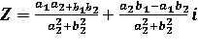
На практике частное комплексных чисел находят путем умножения числителя и знаменателя на число, сопряженное знаменателю.

В следующем примере выполним деление по формуле и правилу умножения на число, сопряженное знаменателю.
Пример. Найти частное $\frac{2−3i}{5+2i}$.
1 способ. $\frac{2−3i}{5+2i}=\frac{2⋅5+\left(−3\right)⋅2}{5^{2}+2^{2}}+\frac{5⋅\left(−3\right)−2⋅2}{5^{2}+2^{2}}i=\frac{\text{10}−6}{\text{25}+4}+\frac{−\text{15}−4}{\text{25}+4}i=\frac{4}{\text{29}}−\frac{\text{19}}{\text{29}}i$.
2 способ. $\frac{2−3i}{5+2i}=\frac{\left(2−3i\right)\left(5−2i\right)}{\left(5+2i\right)\left(5−2i\right)}=\frac{\text{10}−4i−\text{15}i−6}{5^{2}−{\left(2i\right)}^{2}}=\frac{4−\text{19}i}{\text{25}+4}=\frac{4}{\text{29}}−\frac{\text{19}}{\text{29}}i$.
Задания для самостоятельного решения
1. Даны комплексные числа z₁ = 2 + 3i, z₂ = 5 – 7i, z₃ = -4 – 6i, z₂ = -3 + 10i Найти:
а) z₁ + z₂; б) z₃ + z₄; в) z₁₊z₃, г) z₁ – z_{4,} д) z₂ – z_{3 е)} z₁ * z_{2 ж)} z_{2*}z_{4 з)} z_{4*}z_{3 и)} z₁ /z_{3 к)} z_{2/} z₄
2. Выполнить действия
а) (2 + 3i)²; б) (3 – 5i)²; в) (5 + 3i)³.
Занятие № 5.
Тема: Практическое занятие «Действия с комплексными числами»
Вариант №1  1. Выполнить действия в алгебраической форме.  Z1=2-7i, Z2=3+5i.  Найти: Z1+Z2; Z1*Z2, Z1/Z2  2. Изобразите число на комплексной плоскости. Найдите модуль и аргумент комплексного числа Z=-$|\overline{3}$+i.  3.Решите уравнение : х²-8х+25=0  4. Разложите на линейные множители: | Вариант №2  1. Выполнить действия в алгебраической форме.  Z1=3+4i, Z2=-1-2i.  Найти: Z1-Z2; Z1/Z2, Z1*Z2  2. Изобразите число на комплексной плоскости. Найдите модуль и аргумент комплексного числа Z=-1+i$|\overline{3}$.  3.Решите уравнение : 2х²+2х+5=0  4. Разложите на линейные множители:
Вариант №3  1. Выполнить действия в алгебраической форме.  Z1=3-4i, Z2=2+5i.  Найти: Z1+Z2; Z1*Z2, Z1/Z2.  2. Изобразите число на комплексной плоскости. Найдите модуль и аргумент комплексного числа Z=-$|\overline{3}$-i.  3.Решите уравнение : 2х²-6х+9=0  4. Разложите на линейные множители: | Вариант №4  1. Выполнить действия в алгебраической форме.  Z1=3-2i, Z2=-3+5i.  Найти: Z1-Z2; Z1/Z2, Z1*Z2  2. Изобразите число на комплексной плоскости. Найдите модуль и аргумент комплексного числа Z=-1-i$|\overline{3}$.  3.Решите уравнение : 3х²-8х+10=0  4. Разложите на линейные множители:
Вариант №5  1. Выполнить действия в алгебраической форме.  Z1=2-5i, Z2=2+4i.  Найти: Z1+Z2; Z1*Z2, Z1/Z2.  2. Изобразите число на комплексной плоскости. Найдите модуль и аргумент комплексного числа Z=$|\overline{3}$-i.  3.Решите уравнение : х²-6х+34=0  4. Разложите на линейные множители: | Вариант №6  1. Выполнить действия в алгебраической форме.  Z1=1+2i, Z2=-5-2i.  Найти: Z1-Z2; Z1/Z2, Z1*Z2  2. Изобразите число на комплексной плоскости. Найдите модуль и аргумент комплексного числа Z=1-i$|\overline{3}$.  3.Решите уравнение : х²-2х+5=0  4. Разложите на линейные множители:
Вариант №7  1. Выполнить действия в алгебраической форме.  Z1=2-6i, Z2=3+4i.  Найти: Z1+Z2; Z1*Z2, Z1/Z2 .  2. Изобразите число на комплексной плоскости. Найдите модуль и аргумент комплексного числа Z=$|\overline{3}$+i.  3.Решите уравнение : х²-4х+13=0  4. Разложите на линейные множители: | Вариант №8  1. Выполнить действия в алгебраической форме.  Z1=1+2i, Z2=-1-7i.  Найти: Z1-Z2; Z1/Z2, Z1*Z2  2. Изобразите число на комплексной плоскости. Найдите модуль и аргумент комплексного числа Z=1+i$|\overline{3}$.  3.Решите уравнение : х²-6х+25=0  4. Разложите на линейные множители:
Вариант №9  1. Выполнить действия в алгебраической форме.  Z1=2-4i, Z2=3+2i.  Найти: Z1+Z2; Z1*Z2, Z1/Z2 .  2. Изобразите число на комплексной плоскости. Найдите модуль и аргумент комплексного числа Z= -$|\overline{3}$+i$|\overline{3}$.  3.Решите уравнение : х²-4х+7=0  4. Разложите на линейные множители: | Вариант №10  1. Выполнить действия в алгебраической форме.  Z1=1-2i, Z2=-1-3i.  Найти: Z1-Z2; Z1/Z2, Z1*Z2  2. Изобразите число на комплексной плоскости. Найдите модуль и аргумент комплексного числа Z=$|\overline{3}$+i$|\overline{3}$.  3.Решите уравнение : 2х²+2х+5=0  4. Разложите на линейные множители:

Итог раздела. После создания теории комплексных чисел возник вопрос о существовании «гиперкомплексных» чисел – чисел с несколькими «мнимыми» единицами. Такую систему построил в 1843 году ирландский математик Уильям Гамильтон. Как назвал он гиперкомплексные числа? Для ответа на вопрос необходимо разгадать кроссворд. Полученное по вертикали слово и есть ответ на данный вопрос.

1. Раздел математики, изучающий числа, их отношения и свойства.
2.Равенство, верное при любых значениях переменных
3.Четырёхугольник, у которого противоположные стороны попарно параллельны.
4.Одна сотая доля.
5.Натуральное число, стоящее под знаком обыкновенной дроби.
6. Результат умножения.
7.Символ, обозначающий какое-то число в алгебраическом выражении.
8. Отрезок, соединяющий центр окружности с любой точкой, лежащей на окружности.
9.Оценка отклонения измеренного значения величины от её истинного значения.
10. Математический символ, обозначающий вычитание.

^{1.}
^{2.}
^{3.}
^{4.}
^{5.}
^{6.}
^{7.}
^{8.}
^{9.}
^{10.}

